ОБРОБКА СУБ’ЄКТИВНИХ ОЦІНОК ГРУПИ ЕКСПЕРТІВ В ІНТЕЛЕКТУАЛЬНІЙ СИСТЕМІ ДИСТАНЦІЙНОГО НАВЧАННЯ
Мельник В.Д., Шекета В.І., Демчина М.М.
adviser.it2@gmail.com
Національний технічний університет нафти і газу
м. Івано-Франківськ
Одним із важливих питань при побудові інтелектуальних систем дистанційного навчання є опис процесу прийняття рішення групою експертів (лекторів, викладачів, модераторів, адміністраторів) [1]. Всі зміни, що відбуваються в системі переносяться в базу знань і розглядаються як наслідок модифікаційних предикатних запитів 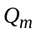. Основою самих запитів є набір модифікаційних предикатних правил [2]:
,
де 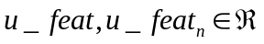, і є характеристиками профілів користувачів. Основна ідея такого запису правил полягає в тому, що 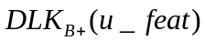означає, що атомарний предикат 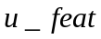 повинен бути включений в базу знань системи дистанційного навчання (distance learning knowledge base) 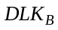, а 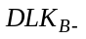означає, що – повинен бути виключений з бази знань.
Якщо пару 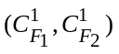 – розглядати як міру нашого знання про належність об’єкта множині , тоді якщо ми маємо, що 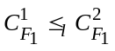 і 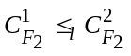 тоді пара 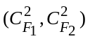 більш точно характеризує об’єкт 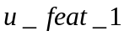. Як правило рішення приймається групою експертів. Розглянемо початкову групу, що складається із трьох експертів: 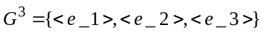. Нехай перед даною групою стоїть завдання прийняти рішення. Дану ситуацію можна описати, як процес співставлення атомарному предикату 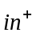 структурованого кортежу 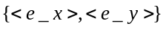, де перший елемент кортежу відповідає множині експертів, яка виступає за прийняття пропозиції, а другий елемент – відповідає множині експертів, яка виступає проти даної пропозиції. Будемо вважати, що цей процес полягає в проведенні дискусії із голосуванням, в результаті якого приймається рішення. Кожний експерт має свою думку, щодо пропозиції винесеної на голосування, причому частина експертів із самого початку налаштована на прийняття пропозиції, а частина категорично проти винесеної пропозиції. Будемо також вважати, що думки експертів можуть також змінюватися під час дискусії. Можливі варіанти зміни їх думок опишемо наступною послідовністю модифікаційних правил із мітками.
Перше правило означає, що якщо 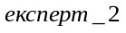 приймає пропозицію, то тоді 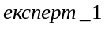 також повинен прийняти пропозицію, оскільки його переконає в цьому . Друге правило означає, що якщо 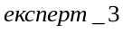 проти пропонованого рішення, тоді він може переконати також і 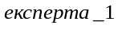. Таким чином введені правила описують експертів, як 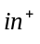 – схильних, або – несхильних і вказують також можливий вплив одного експерта на іншого, що в кінцевому підсумку може призводити до зміни переконань експертів і впливати на кінцевий результат голосування. Можливі результати голосування визначаються 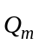 – модифікаціями. В даному випадку, зокрема, можна побудувати такі – модифікації для бази знань 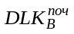:
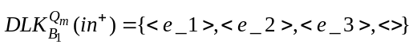,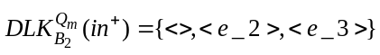.
Представлений формально-логічний підхід для використання коефіцієнтів впевненості при побудові запитів та їх модифікації в інформаційних інтелектуальних системах дистанційного навчання дозволяє обробляти суб’єктивні оцінки експертів, що є основою для прийняття рішень.
- Мельник В.Д. Використання продукційного підходу для інтелектуалізації діалогів з користувачем в системах дистанційного навчання//Радиоэлектроника и молодежь в ХХІ веке: Материалы XIII Международного молодежного форума (30 марта – 1 апреля 2009 г., Харьков). – Х.: ХНУРЭ., 2009. – ч.2 – C.468-469.
- Шекета В.І. Модифікаційні предикатні запити. Науковий журнал «Проблеми програмування» Інституту програмних систем НАН України.-2004.–№2-3.–С.339-343//Спеціальний випуск за матеріалами 4-ї МНПК “УкрПрог`2004”, 1-3 червня 2004.– Київ, Кібернетичний центр НАН України.

